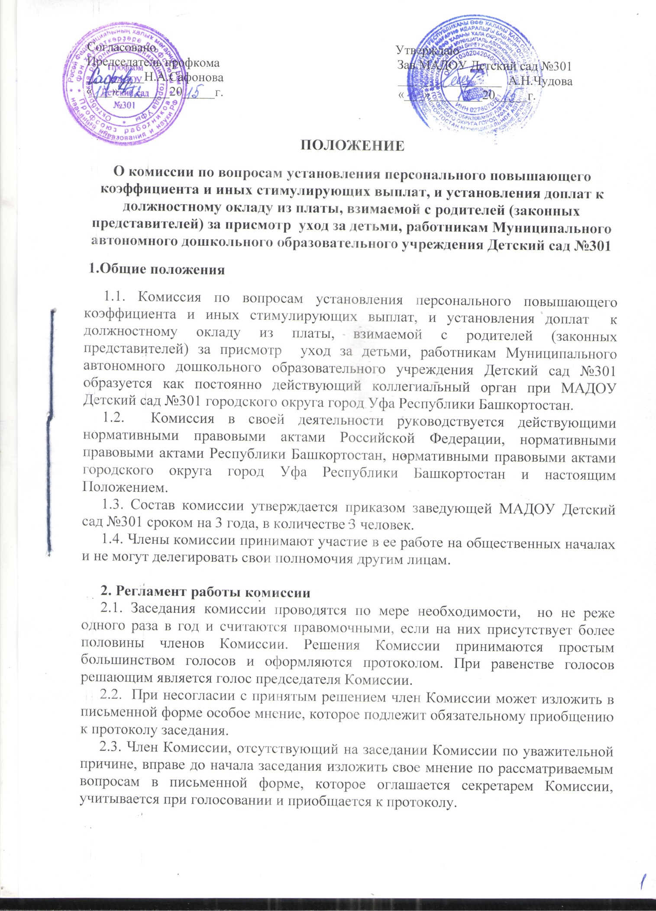

2.4. Протокол заседания Комиссии оформляется в 3-дневный срок и подписывается председателем Комиссии и секретарем.

3. Задачи и функции Комиссии
3.1. Основной задачей Комиссии является установление персонального повышающего коэффициента и иных стимулирующих выплат, и установления доплат к должностному окладу из платы, взимаемой с родителей (законных представителей) за присмотр уход за детьми, работникам Муниципального автономного дошкольного образовательного учреждения Детский сад №301.
Основными функциями Комиссии является:
- рассмотрение показателей качества профессиональной деятельности работников МАДОУ Детский сад №301(анализ и оценка представленных в Комиссию документов по оценке качества труда работников);
- определение вклада работников МАДОУ Детский сад №301 в развитие образовательного учреждения.
3.2. Комиссия вправе в течение года принять решение об отмене или изменении размера персонального повышающего коэффициента и иных стимулирующих выплат работникам учреждения в случае:
- нарушения трудовой дисциплины;
- наличия обоснованных претензий к качеству обучения и воспитания детей, условиям и организации учебно-вспомогательного процесса в учреждении и пр.;
- выявления нарушений законодательства по итогам проверок, иных требований и нормативов;
- и перечисленных в Положении о порядке установления иных стимулирующих выплат и премирования работников учреждения, и установления доплат к должностному окладу.

4. Руководство Комиссией
4.1. Председатель Комиссии:
- осуществляет общее руководство Комиссией;
- дает членам Комиссии поручения, связанные с ее деятельностью.
4.2. Заместитель председателя Комиссии:
- осуществляет функции организации и информационного обеспечения работы Комиссии;
- в случае временного отсутствия председателя Комиссии осуществляет его функции.
4.3. Секретарь Комиссии:
- ведет протокол заседания Комиссии;
- ведет делопроизводство Комиссии;
- уведомляет членов Комиссии о предстоящем заседании.
4.4. Члены Комиссии:
- выполняют поручения председателя, связанные с деятельностью Комисии.

